GIMP: Iniciación al uso de capas
Para comprender el funcionamiento de las capas vamos a crear una imagen para observar sobre ella la disposición de las capas.
​Las capas se asemejan a hojas de acetato transparente que se superponen para componer, juntas, una nueva imagen. Podemos tratar cada acetato, en este caso cada capa, de forma independiente e ir obteniendo distintas imágenes con su combinación. Pero en GIMP las posibilidades de modificar las capas son mucho mayores que las que tiene un acetato: se pueden cortar, cambiar de tamaño, alinear, añadir máscaras, cambiar su posición, mover, aplicar diferentes filtros o tener diferente grado de opacidad-transparencia, etc. La imagen que creamos en GIMP se compone de lo que cada acetato deja ver, porque en cada capa podemos tener condiciones distintas.
A continuación os dejo un enlace donde podréis completar la explicación de clase
Las capas en GIMP
La finalidad de esta práctica es que crear una imagen similar a la siguiente:

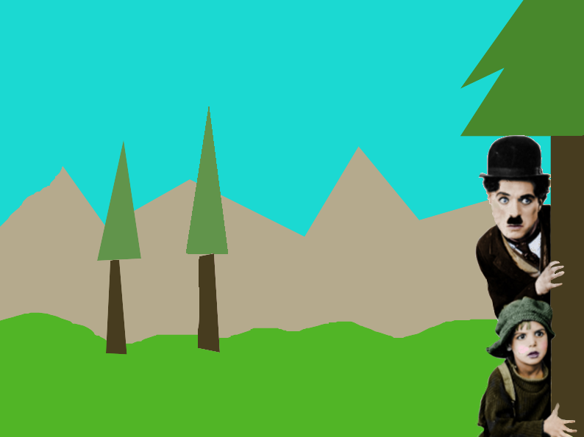

Para ello partiréis de la foto correspondiente a la película de Chaplin: The Kid:
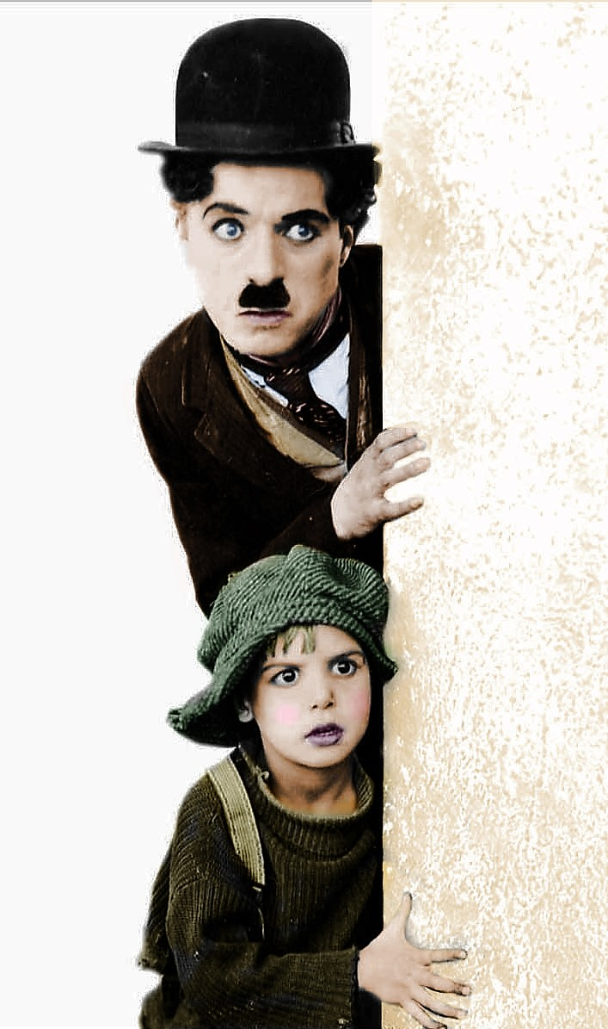

1ºEn Archivo abriremos la imagen y a continuación con la herramienta lupa ampliaremos la imagen para que nos sea más fácil recortarla.
2º Herramienta de ruta para ir recortando la imagen. 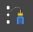
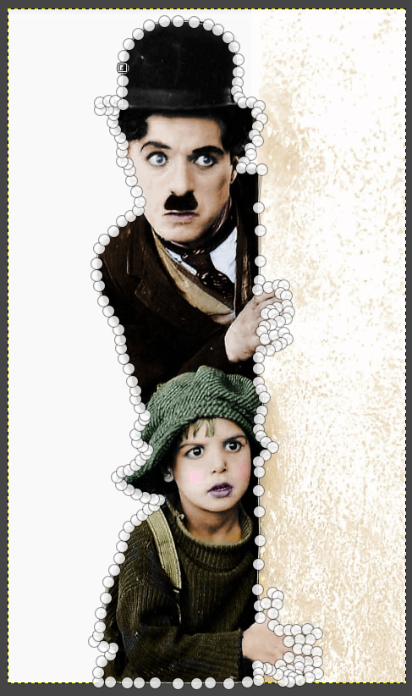
Vamos clicando sobre el contorno de nuestros personajes y nos aparecerán pequeños nodos que nos van indicando la ruta a seguir.
3º. Cuando estemos terminando y tengamos el último nodo cerca del primero, seleccionaremos “Crear selección a partir de una ruta”.
4º. Ahora nos iremos a “Selección” y a continuación a “Invertir”.
5º. La imagen seleccionada se quedará con un fondo blanco. Si lo que queremos es que tenga un fondo transparente nos iremos a la capa y clicando el botón derecho seleccionaremos “Añadir canal alfa”
6º. Sobre la imagen solo nos queda clicar botón derecho y seleccionar editar y a continuación cortar.
7º. Finalmente guardaremos la imagen con el nombre “Chaplin”

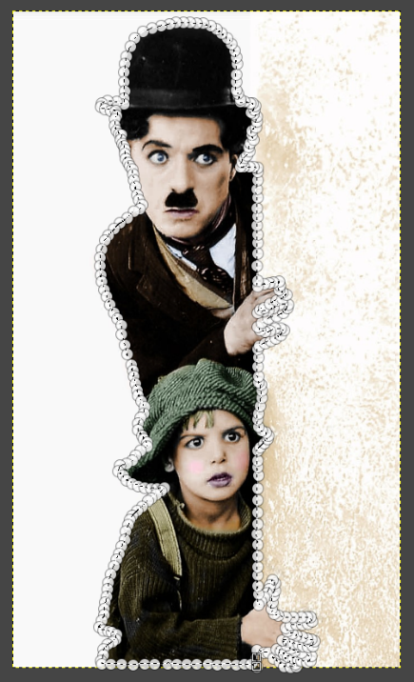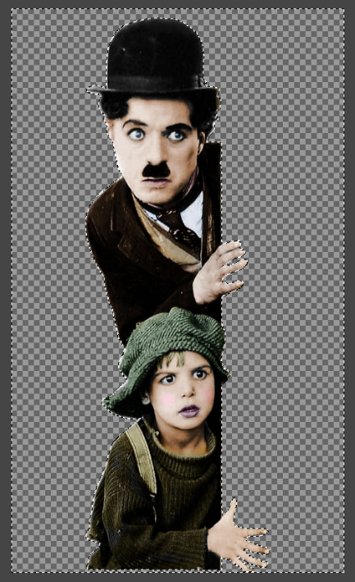
Iréis creando varias capas como se muestra en las siguientes imágenes, para finalmente recortar a nuestros personajes y añadirlos a nuestra composición.
Capa1: Cielo.
Con la herramienta de relleno y eligiendo el color adecuado pintaremos el fondo.
Capa2: Montaña
Con la herramienta de Selección libre trazaremos el contorno de las montañas.. A continuación al igual que antes, elegiremos el color y lo aplicaremos con la herramienta de relleno
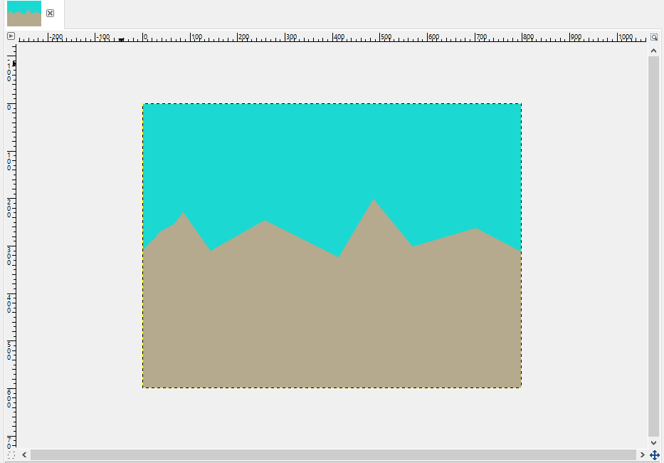
Capa3: Suelo
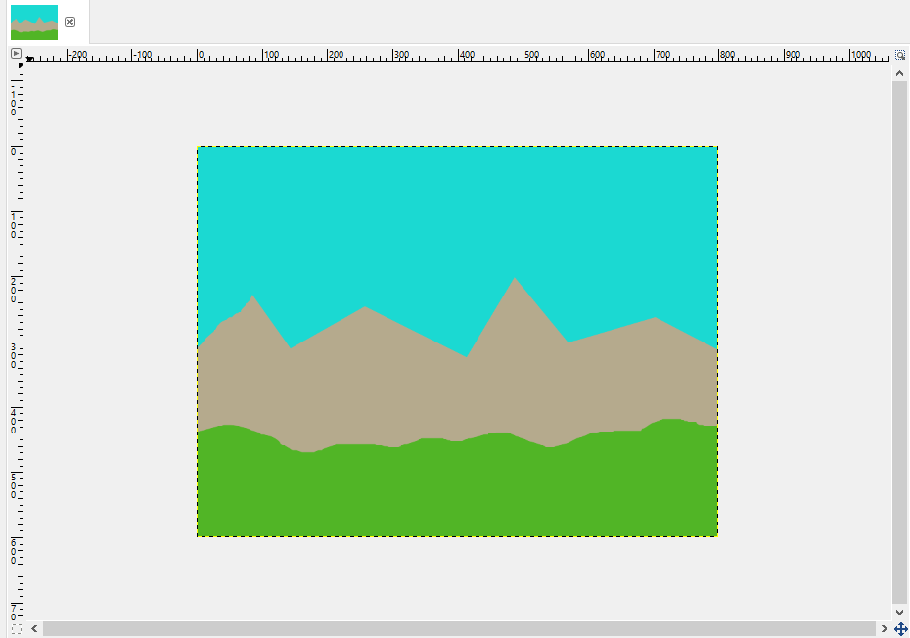

Capa4: Árboles
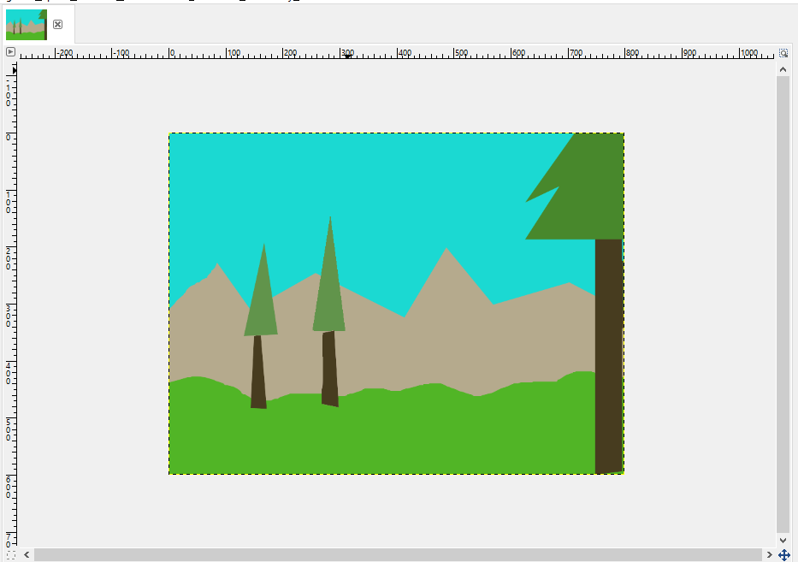

Capa 5: Personajes
Ahora es el momento de abrir la imagen en forma de capa de los personajes, que previamente hemos recortado.
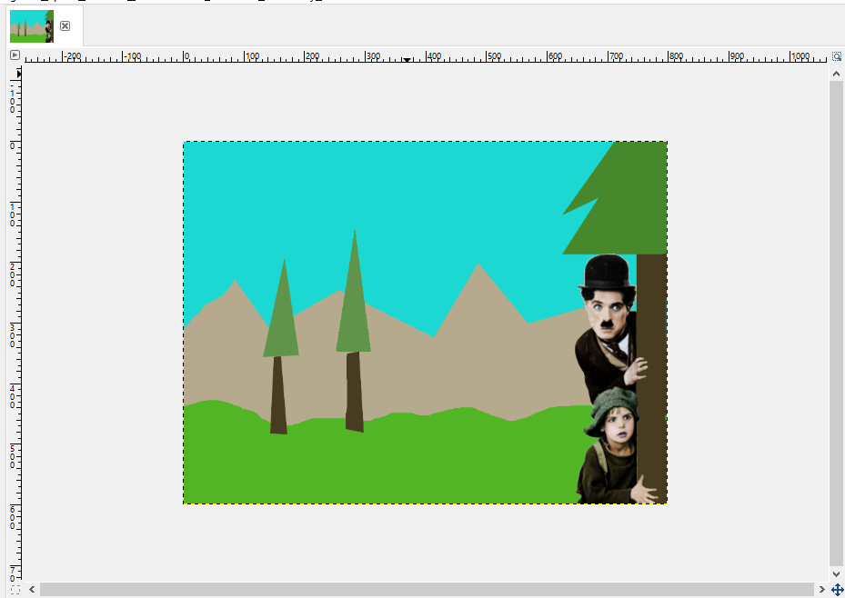
Podemos comprobar que nos quedan todas las capas que hemos ido haciendo como se muestra en la imagen:
